В последние годы наблюдается резкое увеличение числа детей с различными речевыми нарушениями, поступающих в начальные классы общеобразовательных школ. Особенно распространенными являются нарушения письма (дисграфия и дизорфография) и чтения (дислексия). Нарушения чтения у детей изучаются давно, но и поныне это одна из самых актуальных проблем логопедии. Не секрет, что нарушения чтения оказывают отрицательное влияние на весь процесс обучения, на психическое и речевое развитие ребёнка.

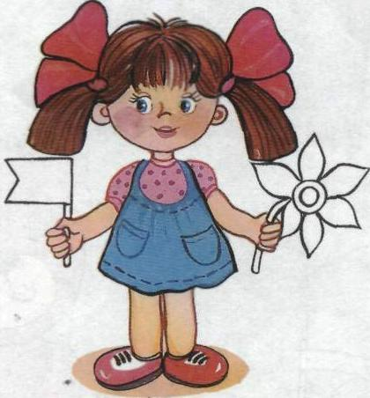Психологи выделяют несколько основных **причин нарушения навыка чтения** у детей.   
  
Во-первых, слабое развитие у учащихся функции **самоконтроля**. Ребенок не умеет самостоятельно сопоставлять результат своих действий с образцом, вычленять ошибки и устранять несоответствие между образцом и реальным достижением.   
  
Во-вторых, многие дети **плохо знают буквы алфавита**. Если ребенок не всегда может правильно назвать предъявляемую ему букву или тратит на ее опознание до 10-15 секунд, то это также неизменно приводит к нарушению навыка чтения.   
В-третьих, частыми причинами ошибок чтения может быть и недостаточное развитие **концентрации внимания**: при чтении текста глаз ребенка совершает хаотичные движения, происходит считывание случайно попадающих в поле зрения ребенка букв. Впоследствии у детей, делающих подобные ошибки, с трудом формируется навык следования направлению чтения - слева направо.   
  
В-четвертых, плохо читающие дети часто успевают забыть значение даже правильно прочитанного слова, поэтому они не понимают смысла прочитанного и не могут рассказать, о чем читали. Это свидетельствует о недостаточном  **умении ребенка удерживать в памяти значение прочитанного**.

В качестве профилактики трудностей в обучении чтению следует уже с пятилетнего возраста выполнять с ребенком соответствующие упражнения, направленные на:

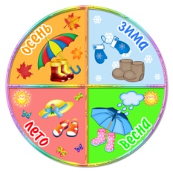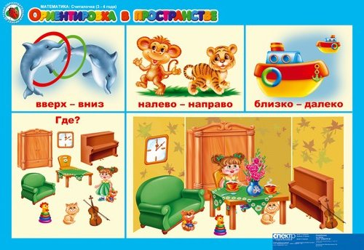- **формирование представления о собственном теле**.  
На примере собственного тела ребенок учится различать, что находится вверху, внизу, справа, слева, спереди, сзади. Он отвечает на вопросы взрослого (какая рука правая? голова внизу или вверху? спина сзади или спереди?) сначала про самого себя, а потом про окружающих;  
  
- **формирование пространственных представлений на примере картинок и окружающих предметов.**  
Ребенок отвечает на вопросы взрослого: что находится ближе или дальше, что больше или меньше. Затем вопросы усложняются: что находится дальше, чем это, чем то? (то же самое спрашивается про меньше, больше, выше, ниже, левее, правее и т.д.);  
  
- **формирование представлений о последовательности.**  
  
Ребенку предлагаются следующие задания:  
  
а) выложить последовательность из мозаики, бусинок, геометрических фигурок по предложенному образцу;  
б) сложить разрезные картинки и изображения из кубиков;  
в) назвать по порядк у времена года, месяцы, дни недели;

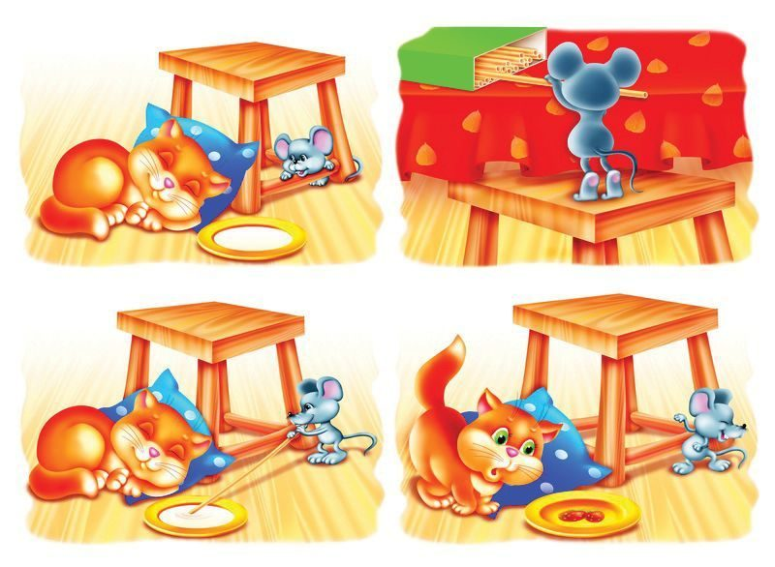г) составить рассказ на основе последовательных картинок.  
  
- **формирование представлений о звуковом составе слова с помощью скороговорок.**  
  
Проговаривание скороговорок не только улучшает дикцию, но и помогает выделить основной звук, который задействован в скороговорке. Например: "**Т**кет **т**кач **т**кани на пла**т**ки **Т**ане", "**В**одо**в**оз **в**ез **в**оду из-под **в**одопро**в**ода". Когда ребенок будет знать достаточное количество скороговорок, взрослый может его попросить вспомнить скороговорку для того или иного звука (например, для "К": "Идет с **к**осой **к**осой **к**озел" и т.д.);  
  
- **формирование представлений о слоговом составе слова.**  
Для занятий очень удобно использовать мяч:  
а) взрослый и ребенок перекидываются мячом, проговаривая слово по слогам (например, "ка-ран-даш", "ста-кан");  
  
б) взрослый предлагает ребенку "уменьшать" предмет, добавляя определенный слог: он говорит "дом", а ребенок добавляет - "ик" и т.п.

в) «Какой слог лишний» - взрослый называет ряд слогов, например: КА, ТА, НУ, ПА. Ребёнок объясняет, что лишний слог НУ, т. к все остальные с гласной А.

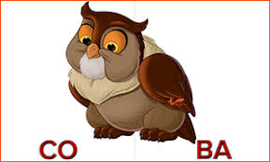г) «Подскажи конец слова» - взрослый произносит слово, не договаривая последний слог. Ребёнок должен назвать конец слова (воро-ТА, боро-ДА, кварти-РА, поло-СА)  
  
Внимание, родители! Если ребенок уже знает буквы и умеет читать, но испытывает затруднения при чтении, то к этим занятиям следует добавить задания с текстами. Необходимо подбирать тексты, соответствующие возрасту и возможностям ребенка: с достаточно крупным шрифтом, предложениями, состоящими не более чем из 10 слов и содержащими как можно меньше сложных и незнакомых слов, - все это способствует легкости усвоения и понимания прочитанного ребенком.

**Профилактика трудностей в обучении чтению**



Подготовила: учитель-логопед

Вучичевич Н.А.